Zgarnij rabat na 12 urodziny sklepu KaRoKa.pl
KaRoKa.pl, jeden z najstarszych w Polsce sklepów oferujących odzież The Mountain, zabawki Wild Republic oraz gadżety Tree-Free i Kimmidoll, obchodzi w tym roku swoje 12 urodziny. Z tej okazji na kupujących czekają atrakcyjne rabaty, liczne promocje i dodatkowe obniżki cen w ramach Klubu KaRoKi.

Niemal cztery tysiące fanów na Facebooku i stale rosnące grono zadowolonych klientów – KaRoKa.pl to nie tylko sklep z kultową odzieżą artwear i zabawkami inspirowanymi naturą. To także przestrzeń online, w niezwykły sposób łącząca zakupy i styl życia, oraz zdecydowanie wyjątkowa obsługa, której próżno szukać gdzie indziej.
Rabaty na 12 urodziny sklepu
Dwunasty rok istnienia marki KaRoKa.pl na rynku to doskonała okazja do świętowania. KaRoKowe party urodzinowe oznacza dla kupujących prawdziwą moc niespodzianek!
Każdy zarejestrowany klient znajdzie na swoim koncie aż 12% rabatu do wykorzystania do końca lutego 2016 r. Zniżkę można przeznaczyć na zakup dowolnych produktów: odzieży The Mountain, pluszaków i ptaszków z głosem Wild Republic, podkładek i magnesów Tree-Free, breloczków Kimmidoll czy innych gadżetów.
Bonusy dla zapisanych do newslettera
Osoby zapisane do listy newslettera sklepu KaRoKa.pl do 12 lutego mogą także skorzystać z dodatkowego kodu rabatowego, łączącego się z rabatem stałego klienta, dzięki któremu zakupy będą tańsze nawet o 24%! Warunki skorzystania z promocji sklep przesyła mailowo.
Tańsze zakupy z Klubem KaRoKi
KaRoKa.pl ma również miłą niespodziankę dla osób, które dopiero trafiły do karokowego świata. Wystarczy dołączyć do Klubu KaRoki poprzez bezpłatne zarejestrowanie konta klienta, by otrzymać rabat 5% na pierwsze zakupy i punkty, pozwalające obniżyć cenę kolejnego zamówienia.
Warto wiedzieć, że Klub KaRoKi to nie tylko rabat i punkty na start, lecz także stale rosnące zniżki (nawet do 10%!) oraz dostęp do licznych akcji promocyjnych i ofert specjalnych.

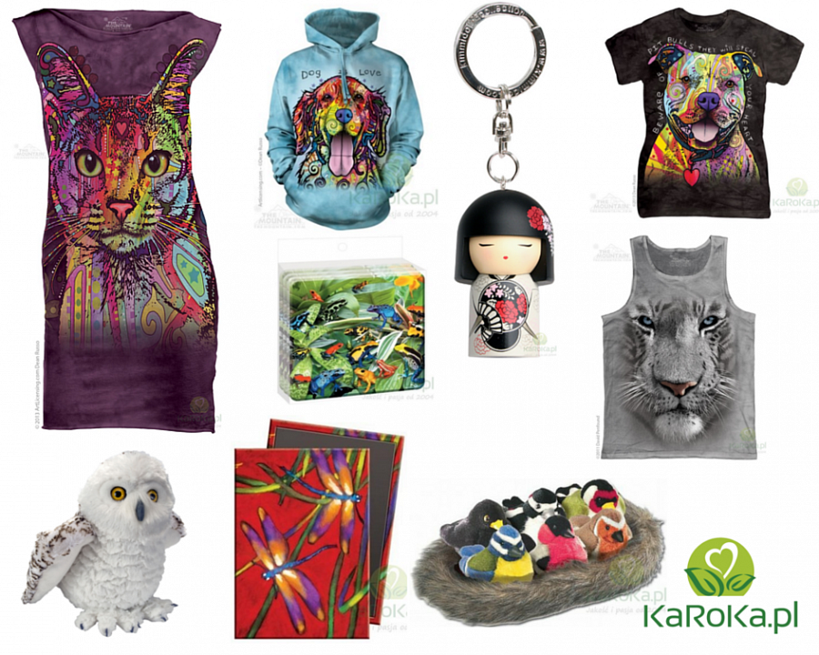
Program lojalnościowy Klub KaRoKi w połączeniu z urodzinowymi rabatami na zakupy to nie lada gratka dla fanów kultowych koszulek i bluz The Mountain, zabawek Wild Republic, popularnych gadżetów Tree-Free i Kimmidoll oraz innych wyjątkowych produktów.
Szczegółowe informacje o promocjach na stronie sklepu www.karoka.pl.

